名字评测网站V1

一、背景和目标
做一个根据自己算法，对输入的名字做评测的网站。
用于个人使用。
每次用户的输入确认后，都自动帮用户保存，允许用户命名，如果不命名则自动以时间戳作为命名保存到其记录列表中。

输入和输出
用户输入：
- 姓 允许输入多个字，必填
- 名 允许输入多个字，必填
- 出生年月日 让用户可以点选或者滚动选择日期，生日允许用户选择农历或者是阳历，必填
- 父亲姓 默认关联用户在”姓“一栏中输入的值，允许用户修改，非必填
- 父亲属相 提供十二生肖选项，非必填
- 母亲姓 允许输入多个字，非必填
- 母亲属相 提供十二生肖选项，非必填
- 孩子属相 提供十二生肖选项，非必填

系统输出结果和格式：
- 笔画数
分别输出姓、名、字的笔画数，以及对应的81笔画数吉凶。
例如，用户输入严文跃。
则输出：
项目 | 名字拆解 | 笔画数 | 81吉凶 | 断语
姓 | 严 | 7 | 吉 | 刚毅果断，精力旺盛、排除万难、独立权威
名 | 文 | 4 | 凶 | 坎坷多难，苦难折磨、有志难伸、万事休止
字 | 跃 | 11 | 吉 | 草木逢春，稳健踏实、得人望、绝处逢生

- 梅花易数
以名字为上卦，姓名为下卦，生肖为动爻，输出排盘结果和吉凶解读。
例如，用户输入严文跃
则系统输出：
人生阶段 | 早年 | 中年 | 晚年
梅花阶段 | 本卦 | 互卦 | 变卦
梅花卦 | 天泽履（需要画出来） | 水火既济（需要画出来） | 火天大有（需要画出来）
体用区分 | “体”是兑卦，“用”是乾卦， | “体”是离卦，“用”是坎卦 | “体”是乾卦，用”是离卦
体用关系 | 体用比肩 | 用克体 | 用克体
吉凶判断 | 大吉 | 大凶 | 大凶
解读 | 外界环境与命主亲密无间，相得益彰，其乐融融 | 外界环境阻碍命主发展，困难重重 | 外界环境阻碍命主发展，困难重重

- 能量点分析
根据笔画和组合，计算出其24项的干支组合，地支五行吉凶分析，九星组合，九星吉凶分析，以及九星五行组合分析。具体排盘列表如下格式呈现。
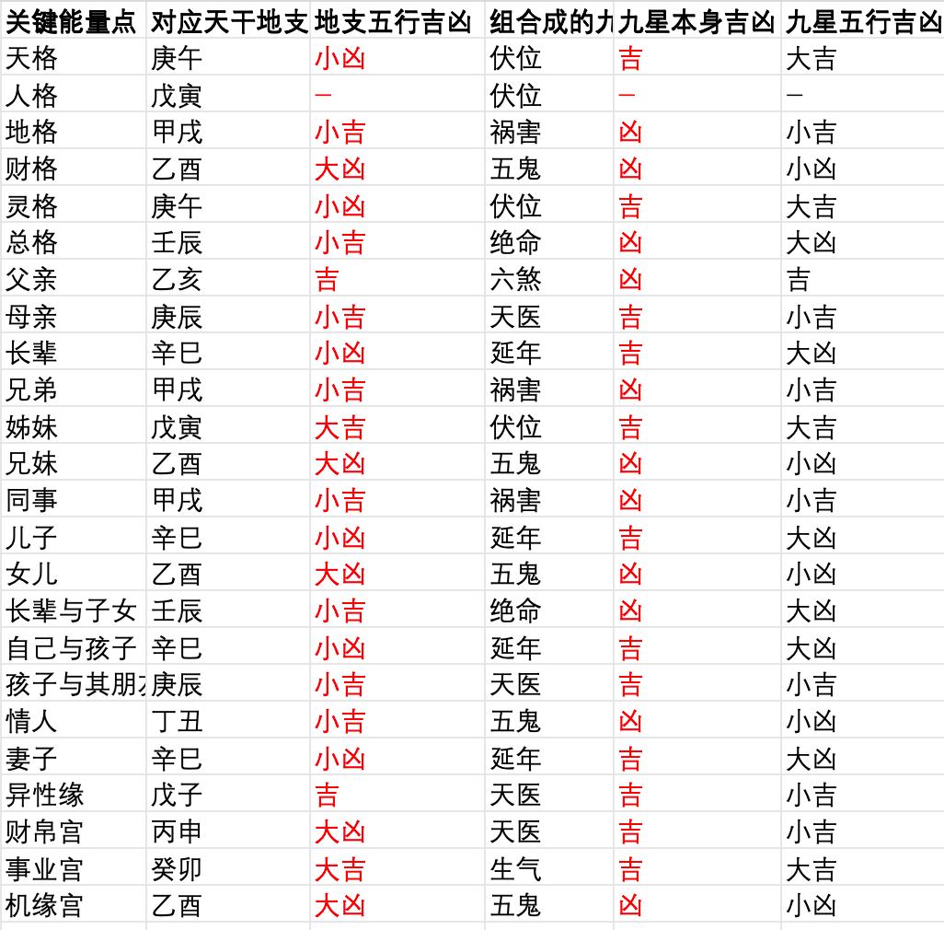
基于此排盘结果，在解读其整体运势，财运，事业运，异性缘，感情运，与六亲关系等。

计算逻辑

笔画数
定义：姓，是用户自己输入的字段；“名”和“字”则从用户输入的“名”的字段中拆出来，如果是偶数默认均分，如果是奇数则前半部分多且为“名”，后半部分少且为“字”。例如，用户输入的名是“文跃”，则在系统中拆解为“名”=文，“字”=跃。如果输入的是“森康驰”，则在系统中拆解为“名”=森康，“字”=驰。
输出样式：
分别输出姓、名、字的笔画数，以及对应的81笔画数吉凶。
例如，用户输入严文跃。
则输出：
项目 | 名字拆解 | 笔画数 | 81吉凶 | 断语
姓 | 严 | 7 | 吉 | 刚毅果断，精力旺盛、排除万难、独立权威
名 | 文 | 4 | 凶 | 坎坷多难，苦难折磨、有志难伸、万事休止
字 | 跃 | 11 | 吉 | 草木逢春，稳健踏实、得人望、绝处逢生

实施办法：
请调研一下，网上公开的可以查出简体字笔画数的开源库或开源包，比如chinese-char-stroke (npm包)（ 可以直接安装使用），HanLun数据: GitHub上有现成的笔画数据库。
利用他们，可直接查出用户输入的名字的笔画数多少。
然后对照如下表格，说明这个字对其人生的吉凶和断语。
笔画 | 吉凶 | 断语
1 | 吉 | 元亨利贞，开创、首领、富贵延年
2 | 凶 | 动荡不安，力弱无援、劳而无功、根基浅
3 | 吉 | 万物定形，贵人多助、名利双收、领导格
4 | 凶 | 坎坷多难，苦难折磨、有志难伸、万事休止
5 | 吉 | 阴阳和合，福禄长寿、人缘佳、一门兴隆
6 | 吉 | 安稳余庆，天赐幸运、祖荫厚、平顺成功
7 | 吉 | 刚毅果断，精力旺盛、排除万难、独立权威
8 | 半吉 | 勤勉发展，意志坚刚、前难后成、稳健发达
9 | 凶 | 奇才难展，有才无命、孤独、财利难望
10 | 凶 | 乌云遮月，暗淡无光、徒劳心力、空费功夫
11 | 吉 | 草木逢春，稳健踏实、得人望、绝处逢生
12 | 凶 | 薄弱无力，孤立无援、外祥内苦、谋事难成
13 | 吉 | 天赋吉运，智慧超群、善用谋略、必获成功
14 | 凶 | 浮沉破败，忍苦耐劳、孤立无援、成败无常
15 | 吉 | 福寿圆满，谦恭和顺、大事成就、一门兴隆
16 | 吉 | 厚重载德，众望所归、名利双收、盟主四方
17 | 半吉 | 刚健不屈，排除万难、贵人相助、把握时机
18 | 半吉 | 权威显达，经商顺利、慎始慎终、百事亨通
19 | 凶 | 风云蔽日，成功早而不稳、内外不和、障碍重重
20 | 凶 | 屋下藏金，非业破运、灾难重重、进退维谷
21 | 吉 | 明月中天，官运亨通、大搏名利、首领之格
22 | 凶 | 秋草逢霜，时运不济、薄弱乏力、诸事难成
23 | 吉 | 旭日东升，壮丽荣达、名扬四方、首领运强
24 | 吉 | 掘藏得金，先苦后甘、白手起家、财源广进
25 | 半吉 | 资性英敏，英俊刚毅、聪慧过人、修身养性
26 | 凶 | 变怪奇异，波澜重叠、千变万化、吉凶两极
27 | 凶 | 增长盛衰，成败循环、早年风光、中年后衰
28 | 凶 | 阔水浮萍，漂泊不定、财来财去、易受中伤
29 | 吉 | 智谋奋进，多智善谋、名利双收、富贵荣华
30 | 半吉 | 浮沉不定，祸福相依、劳心劳力、成败难料
31 | 吉 | 春日花开，智勇双全、事业有成、家门隆昌
32 | 吉 | 宝马金鞍，侥幸多望、贵人得助、财官双美
33 | 吉 | 家门隆昌，才德开展、权威显达、富贵至极
34 | 凶 | 破家亡身，灾难频发、家破人亡、离乱之数
35 | 吉 | 高楼望月，温和贤淑、平稳发展、女性吉数
36 | 半凶 | 波澜重叠，风浪不息、劳而无功、常陷困苦
37 | 吉 | 猛虎出林，权威显达、热诚果敢、成就大业
38 | 半吉 | 磨铁成针，技艺成名、缺乏魄力、小成即可
39 | 半吉 | 富贵荣华，权威至极、财官双美、福寿绵长
40 | 凶 | 谨慎保安，谨慎守旧、进退两难、难得成功
41 | 吉 | 德望高大，纯阳独秀、事事如意、名利双全
42 | 凶 | 寒蝉在柳，博而不精、华而不实、劳心劳力
43 | 凶 | 散财破产，外祥内苦、破财难免、防意难周
44 | 凶 | 烦闷破兆，事难顺遂、劳神费力、灾祸频仍
45 | 吉 | 顺风扬帆，新生泰和、一帆风顺、成功可期
46 | 凶 | 浪里淘金，劳而无获、辛苦波折、难成大业
47 | 吉 | 点石成金，开花结果、权威进取、名利双收
48 | 吉 | 古松立鹤，德智兼备、富贵长寿、官运亨通
49 | 半吉 | 变转吉凶，吉凶难定、先苦后甘、谨慎则吉
50 | 半吉 | 小舟入海，一成一败、浮沉不定、需防凶险
51 | 半吉 | 沉浮盛衰，一盛一衰、先难后易、守成则安
52 | 吉 | 达眼远见，先见之明、名利双收、富贵可期
53 | 凶 | 外强中干，早年顺利、晚运衰微、艰辛困苦
54 | 凶 | 内忧外患，障碍重重、有志难伸、郁郁不平
55 | 半吉 | 外观昌隆，内隐祸患、外柔内刚、先难后易
56 | 凶 | 浪里行舟，优柔寡断、保守无能、前途暗淡
57 | 吉 | 寒雪青松，不屈不挠、时来运转、晚运亨通
58 | 半吉 | 晚行遇月，浮沉多端、先苦后乐、中年转运
59 | 凶 | 寒蝉悲风，犹豫不决、半途而废、缺乏胆识
60 | 凶 | 无谋失算，心迷意乱、无勇无谋、徒劳无功
61 | 吉 | 名利双收，修德养性、奋发向上、富贵荣华
62 | 凶 | 基础虚弱，欠缺诚信、难得贵人、运途闭塞
63 | 吉 | 事事如意，贤能有德、进取向上、功成名就
64 | 凶 | 非命破败，刚愎自用、半途而废、终难得志
65 | 吉 | 富贵康寿，广结善缘、家门显贵、福禄吉祥
66 | 凶 | 内外不和，有志难伸、六亲缘薄、劳心劳力
67 | 吉 | 通达顺遂，八面玲珑、自立兴家、好运四通
68 | 吉 | 发明进取，聪慧灵敏、意志坚定、财富名望
69 | 凶 | 动荡不安，时运不济、意外频仍、事业难成
70 | 凶 | 残灯复明，纷争不断、坐困愁城、难脱困苦
71 | 半吉 | 沉湎安乐，忠厚老成、难成大事、享福之数
72 | 半吉 | 祸福相依，短暂幸福、风雨欲来、难安顺遂
73 | 半吉 | 志高力微，进取向上、稳健踏实、成功可期
74 | 凶 | 沉沦逆境，衰败孤寂、无谋无勇、一事无成
75 | 半凶 | 保守得安，急躁难成、退守则吉、进取则凶
76 | 凶 | 离散破败，内外不和、劳而无功、竹篮打水
77 | 半吉 | 吉凶参半，乐极生悲、劳碌无成、防人之心
78 | 半凶 | 晚运凄凉，中年发迹、晚年困苦、先吉后凶
79 | 凶 | 挽回乏力，精神不定、失节丧信、受人责难
80 | 凶 | 一生劳苦，孤独空虚、劳而无得、障碍病难
81 | 吉 | 还原复始，隆昌尊贵、家门兴隆、名扬四海

梅花易数
定义：
需要根据用户输入的生日，自动推算出其所属生肖。其中生肖的确定需要以24节气的立春为分界点。
可以根据用户输入的生日，查询是不是在当年的立春之后，如果是则算当年生肖，如果不是则算上一年生肖

算法：
以“名”+“字”的笔画数为上卦，“姓”+“名”+“字”的笔画数为下卦，生肖为动爻，输出排盘结果和吉凶解读。
如何取卦：将笔画数除以8取余数，用余数按照下表取卦：
余数 | 对应八卦
1 | 乾
2 | 兑
3 | 离
4 | 震
5 | 巽
6 | 坎
7 | 艮
8、0 | 坤

获得生肖后，先将生肖转化为生肖数，再转化为动爻数，对应关系按照下表取

生肖 | 生肖数 | 对应动爻数
鼠 | 1 | 1
牛 | 2 | 2
虎 | 3 | 3
兔 | 4 | 4
龙 | 5 | 5
蛇 | 6 | 6、0
马 | 7 | 1
羊 | 8 | 2
猴 | 9 | 3
鸡 | 10 | 4
狗 | 11 | 5
猪 | 12 | 6、0

从网上如GitHub调研，获得免费的梅花易数起盘软件，内置到我们的软件中，然后允许用户根据已有的三个数或上下卦+动爻数，可以获得梅花易数的排盘结果。

梅花易数结果解读方法：看本卦、互卦、变卦中，体用的生克关系，从而定出其一生早年、中年、晚年的吉凶。以本卦代表命主早年，以互卦代表命主中年、以变卦代表命主晚年。
定义：
- 体用定义
以本卦中，动爻所在的卦为用，以动爻不在的卦为体。
例如，
本卦是天泽履（上卦是乾卦、下挂是兑卦），动爻是4爻。由于动爻在上卦（动爻数是4、5、6、0都属于上卦；动爻数是1、2、3都属于下卦）。因此，在本卦中，“用”是乾卦，“体”是兑卦。
天泽履+动爻是4爻，所以互卦是水火既济（上卦是坎卦，下卦是离卦），同样由于动爻是4爻，属于上卦，所以在互卦中，“用”是坎卦，“体”是离卦。
天泽履+动爻是4爻，所以变卦是火天大有（上卦是离卦，下卦是乾卦），同样由于动爻是4爻，属于上卦，所以在变卦中，“用”是离卦，“体”是乾卦。

- 各个卦的五行
八卦 | 对应五行
乾 | 金
兑 | 金
离 | 火
震 | 木
巽 | 木
坎 | 水
艮 | 土
坤 | 土

- 五行生克关系
生：金生水，水生木，木生火，火生土，土生金
克：金克木，木克土，土克水，水克火，火克金
比肩：金和金比肩，水和水比肩，木和木比肩，火和火比肩，土和土比肩

- 生克吉凶
体用关系 | 吉凶判断 | 解读
用生体 | 吉 | 外界环境主动帮助命主，左右逢源
体用比肩 | 大吉 | 外界环境与命主亲密无间，相得益彰，其乐融融
体克用 | 小吉 | 命主能克服外界环境的困难，迎难而上
用克体 | 大凶 | 外界环境阻碍命主发展，困难重重
体生用 | 凶 | 外界环境消耗命主，能量耗散

举例：
某人名字排盘出来的本卦是天泽，动爻是4爻，则互卦是水火既济，变卦是火天大有。
本卦是天泽履（上卦是乾卦、下挂是兑卦），动爻是4爻，则在本卦中，“用”是乾卦，“体”是兑卦。乾卦和兑卦都属于金，因此体用是比肩关系，因此其早年是大吉，外界环境与命主亲密无间，相得益彰，其乐融融。
互卦是水火既济，动爻是4爻，则在互卦中，“用”是坎卦，“体”是离卦。坎卦是属水，离卦属火。因此，体用关系是水克火，是用克体，因此其中年是大凶，外界环境阻碍命主发展，困难重重。
变卦是火天大有，动爻是4爻，则在变卦中，“用”是离卦，“体”是乾卦。离卦属火，乾卦属金。因此，体用关系是火克金，是用克体，因此其晚年是大凶，外界环境阻碍命主发展，困难重重。
呈现给用户时，采用列表的形式，方便用户阅读：
人生阶段 | 早年 | 中年 | 晚年
梅花阶段 | 本卦 | 互卦 | 变卦
梅花卦 | 天泽履（需要画出来） | 水火既济（需要画出来） | 火天大有（需要画出来）
体用区分 | “体”是兑卦，“用”是乾卦， | “体”是离卦，“用”是坎卦 | “体”是乾卦，用”是离卦
体用关系 | 体用比肩 | 用克体 | 用克体
吉凶判断 | 大吉 | 大凶 | 大凶
解读 | 外界环境与命主亲密无间，相得益彰，其乐融融 | 外界环境阻碍命主发展，困难重重 | 外界环境阻碍命主发展，困难重重

能量点分析

步骤一：将基础输入项转化为数字
先将用户姓、用户名、用户字、用户属相（自己属相）、父亲姓、父亲属相、母亲姓、母亲属相、孩子属相，按照此前所述的方法，这些字段都转化为数字。

涉及到姓、名、字的转化都用简体字的笔画数作为代表，属相的转化则按照如下表格转化：
生肖 | 生肖数
鼠 | 1
牛 | 2
虎 | 3
兔 | 4
龙 | 5
蛇 | 6
马 | 7
羊 | 8
猴 | 9
鸡 | 10
狗 | 11
猪 | 12

步骤二：计算关键能量点数值
然后按照如下表格要求，计算表格所列举关键能量点项的数值
关键能量点 | “能量点数值”计算公式
天格 | 姓
人格 | 名+字
地格 | 字
财格 | 姓+名+字
灵格 | 自己属相
总格 | 姓+名+字+自己属相
父亲 | 父亲姓+父亲属相
母亲 | 母亲姓+母亲属相
长辈 | 父亲姓+母亲姓
兄弟 | 父亲姓+名
姊妹 | 母亲姓+名
兄妹 | 父亲姓+母亲姓+名
同事 | 自己属相+名
儿子 | 父亲姓+字
女儿 | 母亲姓+字
长辈与子女 | 父亲姓+母亲姓+字
自己与孩子 | 自己属相+字
孩子与其朋友 | 孩子属相+字
情人 | 父亲姓+自己属相
妻子 | 母亲姓+自己属相
异性缘 | 父亲姓+母亲姓+自己属相
财帛宫 | 父亲姓+母亲姓+名+字
事业宫 | 财帛宫数字+自己属相
机缘宫 | 自己属相+名+字

步骤三：计算关键能量点对应天干地支值

然后利用上述数值，除以10取余数，可得其对应的天干值；除以12取余数，可得其对应的地支值。天干地支的值组合起来，就是上述“关键能量点”所对应的天干地支值。
天干数值取值表：
天干数值（“能量点数值”除10取余） | 对应天干
1 | 甲
2 | 乙
3 | 丙
4 | 丁
5 | 戊
6 | 己
7 | 庚
8 | 辛
9 | 壬
10、0 | 癸

地支数值取值表：
天干数值（“能量点数值”除12取余） | 对应天干
1 | 子
2 | 丑
3 | 寅
4 | 卯
5 | 辰
6 | 巳
7 | 午
8 | 未
9 | 申
10 | 酉
11 | 戌
12、0 | 亥

例如，某人姓名=严文跃
天格=姓=严，数值是7，对应天干是庚，对应地支是午，因此天格所对应的干支是庚午；
人格=名+字=文跃，数值是15，对应天干是戊，对应地支是寅，因此人格所对应的干支是戊寅
地格=字=跃，数值是11，对应天干是甲，对应地支是戌，因此地格所对应的干支是甲戌。
以此类推，计算得到所有关键能量点项对应的天干地支值。

步骤四：计算关键能量点五行生克关系得地支吉凶
取各个关键能量点的地支值，计算其五行属性，查看其与“人格”的生克关系，得出吉凶。
地支五行属性表：
地支字 | 对应地支五行
子 | 水
丑 | 土
寅 | 木
卯 | 木
辰 | 土
巳 | 火
午 | 火
未 | 土
申 | 金
酉 | 金
戌 | 土
亥 | 水
亥 | 水

各关键点与人格关系 | 吉凶判断
“各关键点”生“人格” | 吉
“人格”与“各关键点”比肩 | 大吉
“人格”克“各关键点” | 小吉
“各关键点”克“人格” | 大凶
“人格”生“各关键点” | 凶

例如，用户姓名为严文跃时，天格=庚午，人格=戊寅，地格=甲戌。
由于天格的地支午属火，人格地支寅属木，地格地支属土，所以：
天格，木生火，凶；地格，木克土，小吉。
以此，计算各个关键能量点（除人格外），与人格的五行关系吉凶。

步骤五：计算各个关键能量点刑冲合害关系
将各个关键能量点（除人格外）的地支，与人格的地支组合起来，按照如下表格，找到其刑冲合害的关系值：

地支组合 | 地支关系
子子 | 无
子丑 | 六合（化土）
丑子 | 六合（化土）
子寅 | 无
寅子 | 无
子卯 | 无礼之刑
卯子 | 无礼之刑
子辰 | 半三合水
辰子 | 半三合水
子巳 | 无
巳子 | 无
子午 | 相冲
午子 | 相冲
子未 | 相害
未子 | 相害
子申 | 无
申子 | 无
子酉 | 无
酉子 | 无
子戌 | 无
戌子 | 无
子亥 | （半三会水）
亥子 | （半三会水）
丑丑 | 无
丑寅 | （同宫）
寅丑 | （同宫）
丑卯 | 无
卯丑 | 无
丑辰 | 无
辰丑 | 无
丑巳 | 半三合金
巳丑 | 半三合金
丑午 | 相害
午丑 | 相害
丑未 | 相冲
未丑 | 相冲
丑申 | 无
申丑 | 无
丑酉 | 无
酉丑 | 无
丑戌 | （半三刑）
戌丑 | （半三刑）
丑亥 | （拱会水）
亥丑 | （拱会水）
寅寅 | 无
寅卯 | （半三会木）
卯寅 | （半三会木）
寅辰 | 无
辰寅 | 无
寅巳 | 相害
巳寅 | 相害
寅午 | 半三合火
午寅 | 半三合火
寅未 | 无
未寅 | 无
寅申 | 相冲
申寅 | 相冲
寅酉 | 无
酉寅 | 无
寅戌 | 半三合火
戌寅 | 半三合火
寅亥 | 六合（化木）
亥寅 | 六合（化木）
卯卯 | 自刑
卯辰 | 相害
辰卯 | 相害
卯巳 | 无
巳卯 | 无
卯午 | 无
午卯 | 无
卯未 | 无
未卯 | 无
卯申 | 无
申卯 | 无
卯酉 | 相冲
酉卯 | 相冲
卯戌 | 六合（化火）
戌卯 | 六合（化火）
卯亥 | 半三合木
亥卯 | 半三合木
辰辰 | 自刑
辰巳 | （同宫）
巳辰 | （同宫）
辰午 | 无
午辰 | 无
辰未 | 无
未辰 | 无
辰申 | 半三合水
申辰 | 半三合水
辰酉 | 六合（化金）
酉辰 | 六合（化金）
辰戌 | 相冲
戌辰 | 相冲
辰亥 | 无
亥辰 | 无
巳巳 | 无
巳午 | （半三会火）
午巳 | （半三会火）
巳未 | 无
未巳 | 无
巳申 | 六合（化水）
申巳 | 六合（化水）
巳酉 | 半三合金
酉巳 | 半三合金
巳戌 | 无
戌巳 | 无
巳亥 | 相冲
亥巳 | 相冲
午午 | 自刑
午未 | 六合（化火、土）
未午 | 六合（化火、土）
午申 | 无
申午 | 无
午酉 | 无
酉午 | 无
午戌 | 半三合火
戌午 | 半三合火
午亥 | 无
亥午 | 无
未未 | 无
未申 | （同宫）
申未 | （同宫）
未酉 | 无
酉未 | 无
未戌 | （半三刑）
戌未 | （半三刑）
未亥 | 无
亥未 | 无
申申 | 无
申酉 | （半三会金）
酉申 | （半三会金）
申戌 | 无
戌申 | 无
申亥 | 相害
亥申 | 相害
酉酉 | 自刑
酉戌 | 相害
戌酉 | 相害
酉亥 | 无
亥酉 | 无
戌戌 | 无
戌亥 | （同宫）
亥戌 | （同宫）
亥亥 | 自刑

例如，用户姓名为严文跃时，天格=庚午，人格=戊寅，地格=甲戌。
则，天格与人格地支组合为午寅，查表得其地支关系为“半三合火”。
地格与人格地支组合为戌寅，查表得其地支关系为“半三合火”。

步骤六：计算各个关键能量点的九星和吉凶
将各个能量点的数值除以8取余数，即得到其八卦数值。
将各个能量点的八卦数值和人格的八卦数值组合形成八卦组合数，然后根据这个八卦组合数查到其组合成的九星、所属五行和吉凶属性：
九星组合数 | 组合成的九星 | 九星五行 | 九星本身的吉凶
14 | 生气 | 木 | 吉
41 | 生气 | 木 | 吉
67 | 生气 | 木 | 吉
76 | 生气 | 木 | 吉
28 | 生气 | 木 | 吉
82 | 生气 | 木 | 吉
39 | 生气 | 木 | 吉
93 | 生气 | 木 | 吉
19 | 延年 | 金 | 吉
91 | 延年 | 金 | 吉
78 | 延年 | 金 | 吉
87 | 延年 | 金 | 吉
34 | 延年 | 金 | 吉
43 | 延年 | 金 | 吉
26 | 延年 | 金 | 吉
62 | 延年 | 金 | 吉
13 | 天医 | 土 | 吉
31 | 天医 | 土 | 吉
86 | 天医 | 土 | 吉
68 | 天医 | 土 | 吉
72 | 天医 | 土 | 吉
27 | 天医 | 土 | 吉
49 | 天医 | 土 | 吉
94 | 天医 | 土 | 吉
11 | 伏位 | 木 | 吉
22 | 伏位 | 木 | 吉
33 | 伏位 | 木 | 吉
44 | 伏位 | 木 | 吉
55 | 伏位 | 木 | 吉
66 | 伏位 | 木 | 吉
77 | 伏位 | 木 | 吉
88 | 伏位 | 木 | 吉
99 | 伏位 | 木 | 吉
17 | 祸害 | 土 | 凶
71 | 祸害 | 土 | 凶
98 | 祸害 | 土 | 凶
89 | 祸害 | 土 | 凶
46 | 祸害 | 土 | 凶
64 | 祸害 | 土 | 凶
32 | 祸害 | 土 | 凶
23 | 祸害 | 土 | 凶
16 | 六煞 | 水 | 凶
61 | 六煞 | 水 | 凶
47 | 六煞 | 水 | 凶
74 | 六煞 | 水 | 凶
38 | 六煞 | 水 | 凶
83 | 六煞 | 水 | 凶
92 | 六煞 | 水 | 凶
29 | 六煞 | 水 | 凶
18 | 五鬼 | 火 | 凶
81 | 五鬼 | 火 | 凶
79 | 五鬼 | 火 | 凶
97 | 五鬼 | 火 | 凶
36 | 五鬼 | 火 | 凶
63 | 五鬼 | 火 | 凶
42 | 五鬼 | 火 | 凶
24 | 五鬼 | 火 | 凶
12 | 绝命 | 金 | 凶
21 | 绝命 | 金 | 凶
69 | 绝命 | 金 | 凶
96 | 绝命 | 金 | 凶
84 | 绝命 | 金 | 凶
48 | 绝命 | 金 | 凶
37 | 绝命 | 金 | 凶
73 | 绝命 | 金 | 凶

例如，用户姓名为严文跃时，天格=7，人格=15，地格=11。
除以8取余数后，则天格=7，人格=7，地格=3。
与人格的组合数是天格=77，人格=77，地格=37。
因此，对应的九星是天格=伏吟，木，吉；人格=伏吟，木，吉；地格=绝命，金，凶。

步骤七：计算各个关键能量点的九星生克关系和吉凶
计算各个能量点和人格的九星五行关系，并得到对应的吉凶

各关键点与人格关系 | 吉凶判断
“各关键点”生“人格” | 吉
“人格”与“各关键点”比肩 | 大吉
“人格”克“各关键点” | 小吉
“各关键点”克“人格” | 大凶
“人格”生“各关键点” | 凶

步骤八：根据排盘做整理解读
根据上述前七个步骤，可到其名字能量点的排盘列表，主要包含如下字段：关键能量点 对应天干地支 地支五行吉凶 地支关系 组合成的九星 九星本身吉凶 九星五行吉凶

如下列所示：
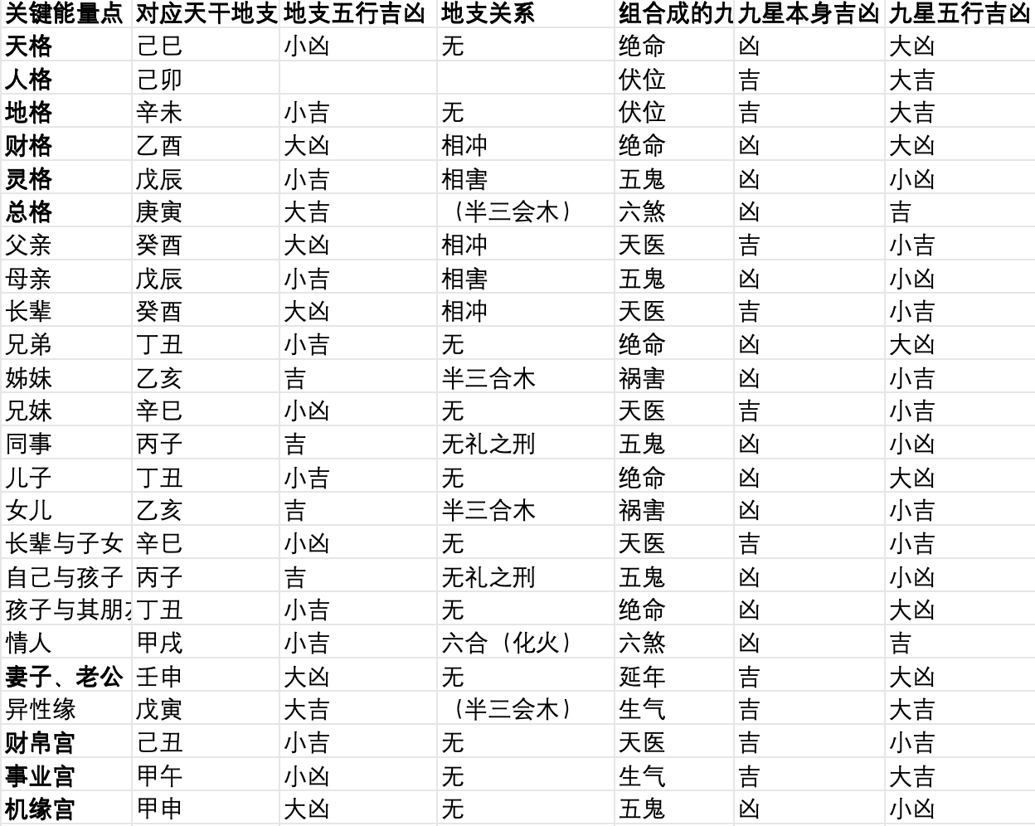

根据上述排盘列表，作相应的解读：
其中各个能量点字段含义如下：
关键能量点 | 代表含义
天格 | 早年运势
人格 | 中年运势，在六亲关系中代表自己
地格 | 晚年运势
财格 | 自己的财运
灵格 | 与外界总体关系
总格 | 总体运势
父亲 | 父亲在该姓名局中的情况
母亲 | 母亲在该姓名局中的情况
长辈 | 自己和长辈的缘分
兄弟 | 看兄弟关系
姊妹 | 看姊妹关系
兄妹 | 看兄妹关系
同事 | 看同事关系
儿子 | 儿子的能量点，可看是否有儿子，以及儿子情况
女儿 | 女儿能量点，女儿情况
长辈与子女 | 长辈与子女缘分
自己与孩子 | 自己与子女缘分
孩子与其朋友 | 自己孩子与其朋友关系
情人 | 自己与情人缘分
妻子 | 自己与妻子缘分
异性缘 | 自己的异性缘
财帛宫 | 自己的钱财情况
事业宫 | 自己的事业情况
机缘宫 | 自己的机遇情况

表格中的：地支五行吉凶 地支关系 九星本身吉凶 九星五行吉凶 。在解读中的应用如下：
列表分析使用项 | 使用方法
地支五行吉凶 | 代表这个字段的整体情况
地支关系 | 代表这个字段与命主能量点的作用关系
九星本身和吉凶 | 代表这个字段的过程如何

其中九星本身的含义如下：
星名 | 核心主应
生气 | 旺财旺丁、事业腾飞、人缘桃花、贵人扶持、添子添福
延年 | 健康长寿、婚姻和睦、事业稳定、人缘好、稳财
天医 | 身体健康、祛病消灾、贵人相助、聚财稳家
伏位 | 家宅平安、根基稳固、守财、无大凶、平稳发展
绝命 | 重病、破财、伤亡、绝嗣、横祸、家破人亡
五鬼 | 口舌官非、火灾、小人、破财、怪事、是非连连
六煞 | 烂桃花、破财、抑郁、人际不和、口舌纠纷、情绪不稳
祸害 | 官司争吵、小病不断、耗财、是非、烦扰、人缘差

例如，严文跃这个名字，其天格、人格、地格排盘结果：

关键能量点 | 对应天干地支 | 地支五行吉凶 | 地支关系 | 组合成的九星 | 九星本身吉凶 | 九星五行吉凶
天格 | 庚午 | 小凶 | 半三合火 | 伏位 | 吉 | 大吉
人格 | 戊寅 | 大吉 | 无 | 伏位 | 吉 | 大吉
地格 | 甲戌 | 小吉 | 半三合火 | 祸害 | 凶 | 小吉

则可以解读为：
早年总体过得不是很好（小凶），早年的境遇延续影响到中年（半三合），早年的境遇比较受环境影响（伏位），家宅平安、根基稳固、守财、无大凶、平稳发展，影响还算偏好（吉）；
中年总体过得很好（大吉），中年的境遇比较受环境影响（伏位），影响还算偏好（吉）；
晚年总体过得还不错（小吉），晚年的境遇延续影响到晚年（半三合）；晚年过得比较不好（祸害），官司争吵、小病不断、耗财、是非、烦扰、人缘差，影响还算偏；

